sistemas de gestión |  | TAREA 1 UD1
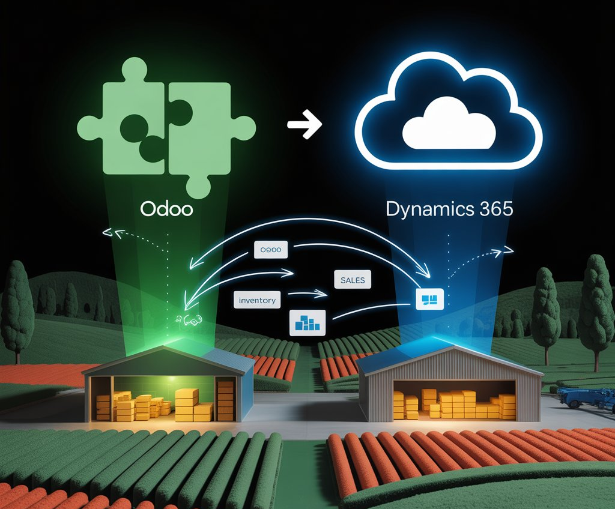
alumno cesur 25/26  Alejandro Muñoz de la Sierra | PROFESOR  Óscar González Núñez

introduccion

En el dinámico mundo empresarial actual, donde la competencia es cada vez más feroz, la forma en que una empresa maneja su información, sus procesos internos y la relación con sus clientes se ha vuelto esencial para sobrevivir. En este escenario, Del Campo a la Mesa S.L., dedicada a la distribución de productos agroalimentarios, ha optado por modernizarse implementando un sistema ERP-CRM que centralice sus datos y optimice la coordinación entre sus departamentos.

La empresa ha experimentado un crecimiento constante en los últimos años, expandiendo su base de clientes y volumen de operaciones. Sin embargo, esta expansión no ha ido de la mano de una verdadera transformación digital. La mayoría de los procesos todavía se gestionan mediante hojas de cálculo, correos electrónicos y llamadas telefónicas, lo que genera errores de inventario, duplicación de información y demoras en el servicio al cliente. En mi opinión, esta situación limita el potencial de la empresa.

El objetivo principal de este trabajo es analizar en detalle dos soluciones de software empresarial: Odoo Community y Microsoft Dynamics 365 Business Central. Se busca comparar sus aspectos técnicos y funcionales para determinar cuál se adapta mejor a las necesidades específicas de esta empresa.

Para lograr este objetivo, se ha seguido una metodología basada en la observación de los procesos existentes, la identificación de necesidades, la investigación de las dos plataformas, la comparación de sus características y la justificación de una recomendación final. En este documento, se presentan todas estas etapas junto con algunas reflexiones personales sobre cómo la digitalización puede impactar a una empresa con raíces tradicionales.

01
Descripción de la empresa

Del Campo a la Mesa S.L. es una empresa familiar andaluza que se ha establecido como un proveedor de referencia en el sector agroalimentario. Su actividad principal consiste en adquirir productos frescos directamente de agricultores locales y distribuirlos a diversos tipos de clientes: minoristas, hoteles, restaurantes y cadenas de supermercados.

Actualmente, la empresa tiene tres almacenes logísticos ubicados en Córdoba, Huelva y Málaga, además de una sede central en Sevilla, donde se encuentran las áreas de dirección, contabilidad y marketing. Su plantilla consta de 42 empleados, distribuidos entre las diferentes áreas de la siguiente manera:

La empresa gestiona más de 1.200 clientes activos y procesa un promedio de 1.800 pedidos al mes, cifra que puede aumentar hasta 3.000 en períodos de alta demanda. Su facturación mensual promedio es de alrededor de 216.000 €, con previsiones de crecimiento del 25% en los próximos dos años.

El principal desafío que enfrenta la empresa radica en su falta de integración tecnológica. Cada departamento utiliza sus propios documentos y sistemas, lo que provoca problemas de comunicación y pérdida de tiempo en la búsqueda de información. La dirección, consciente de esta problemática, ha decidido evaluar la implementación de un sistema ERP-CRM que unifique todos los datos, facilite el trabajo remoto y siente las bases para una futura expansión digital, incluyendo comercio electrónico y una gestión de recursos humanos más avanzada. Generalmente hablando, esta modernización se considera crucial.

02
Análisis de necesidades

Después de reunirnos con los responsables de las distintas áreas y observar el flujo de trabajo actual, se identificaron varias necesidades primordiales que el nuevo sistema deberá satisfacer:

Unificación de la información: contar con una base de datos centralizada. Centralizar la información de compras, ventas, contabilidad e inventario es, sin duda, un dato crucial.

Además, considero esencial que el acceso remoto y seguro sea una prioridad para los responsables de cada almacén, permitiéndoles operar desde cualquier ubicación.

La gestión de clientes (CRM), con un seguimiento exhaustivo de oportunidades, historial de interacciones y campañas de fidelización, no puede quedar fuera.

La automatización de procesos, generando facturas de forma automática, controlando el stock en tiempo real y emitiendo alertas sobre pedidos pendientes, resulta imprescindible.

Y, claro, la escalabilidad, permitiendo la incorporación de nuevos módulos (e-commerce, RRHH, analítica avanzada) a medida que evoluciona la empresa, es un factor a tener en cuenta.

Ah, y no olvidemos la facilidad de uso. Una interfaz clara e intuitiva, que no requiera conocimientos técnicos complejos, es fundamental para su adopción.

La reducción de errores y tiempos de respuesta, especialmente en logística, facturación y atención al cliente, es un objetivo clave.

Hoy por hoy, aproximadamente un 15% de los pedidos presentan errores de facturación o de stock, un dato preocupante. Y, como si fuera poco, los empleados pierden cerca de 45 minutos diarios buscando información entre archivos y correos dispersos. Por ende, el nuevo sistema debe ser un centro de control integral, conectando las áreas para mejorar la trazabilidad y la eficiencia.

Necesidad Requisito técnico

Acceso remoto: Plataforma web/cloud con autenticación segura

CRM integrado: Gestión de contactos, campañas y oportunidades

Control de stock: Módulo ERP con trazabilidad y alertas

Integración contable: Módulos conectados con ventas y compras

Escalabilidad: Sistema modular con soporte para ampliaciones

Coste asumible: Licencias libres o precios ajustados

Sencillez: Interfaz intuitiva, sin necesidad de programación

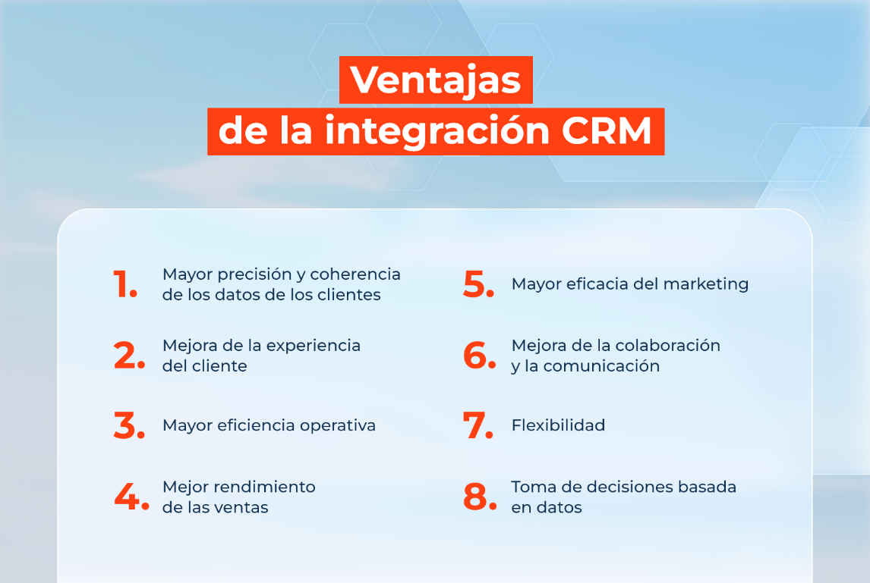

03
procesos principales

Para identificar qué debe cubrir el futuro ERP-CRM, se analizaron los procesos principales que sostienen la actividad diaria de la empresa, me parece.

Compras y aprovisionamiento: desde la selección de proveedores hasta la recepción de la mercancía.
Gestión de almacenes: control de inventario, ubicación de productos y coordinación de transporte.
Ventas y facturación: presupuestos, pedidos, control de cobros y facturación automática.
Relación con clientes (CRM): seguimiento comercial, atención postventa y fidelización.

En la actualidad, estos procesos están algo desconectados, lo que genera cuellos de botella. Por ejemplo, ventas no tiene acceso inmediato al stock, y contabilidad tarda días en reflejar los pedidos finalizados. El nuevo sistema debe eliminar esas barreras, permitiendo que la información fluya automáticamente entre departamentos.

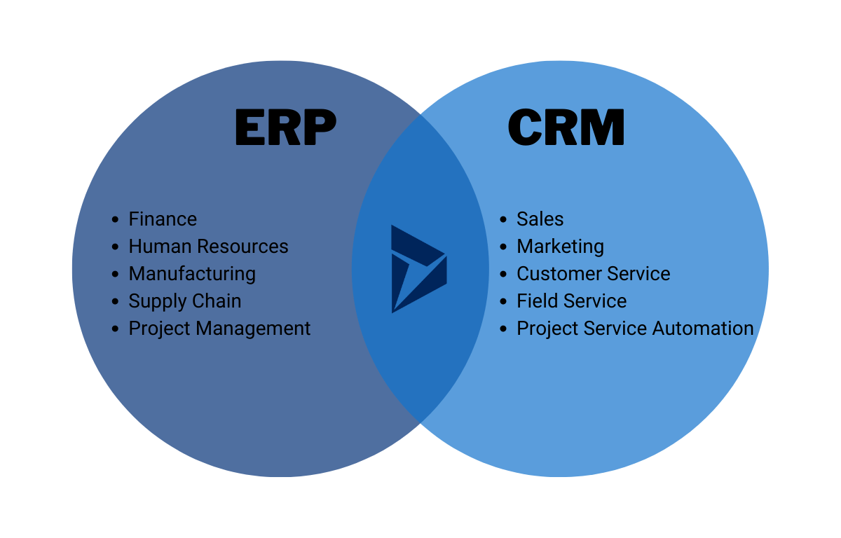

Diagrama simplificado del flujo actual:

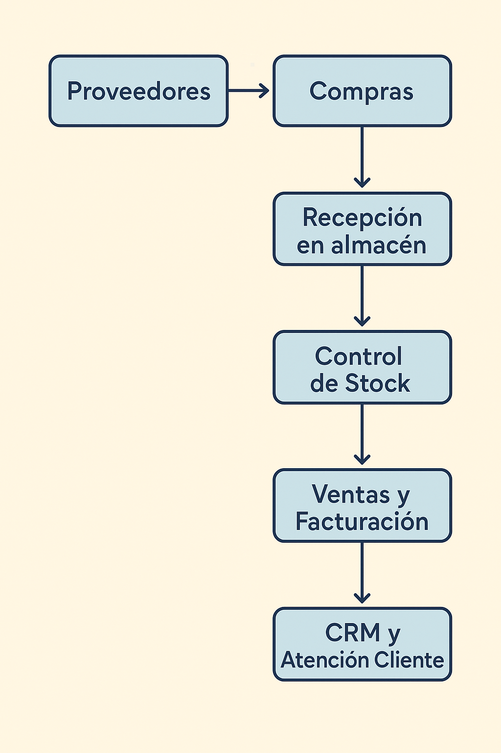

La idea, es que este flujo deje de ser una cadena de pasos independientes y se convierta en un sistema totalmente integrado, donde los datos se actualicen en tiempo real y se minimice la duplicidad de tareas.

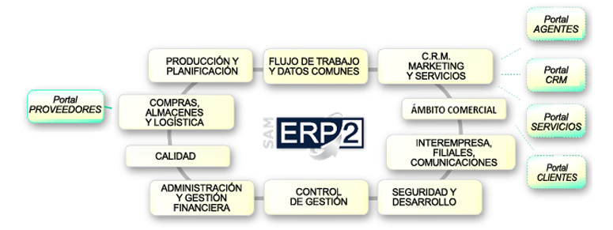

04
Análisis de los Sistemas Candidatos

Después de analizar las necesidades y los procesos más importantes de la empresa, la dirección se inclinó por dos soluciones: Odoo Community y Microsoft Dynamics 365 Business Central. Ambas plataformas, muy utilizadas en el mundo empresarial, tienen enfoques y modelos de negocio bastante diferentes. Por lo tanto, antes de tomar una decisión definitiva, debemos analizar en detalle sus características, arquitectura, coste y lo fácil que sería ponerlas en marcha. En mi opinión, esta fase de análisis es crucial para evitar sorpresas.

4.1. Odoo Community

Odoo, para que nos entendamos, es una de las soluciones ERP y CRM de código abierto más populares. Lo bueno de Odoo es que es modular: puedes instalar solo lo que necesitas y luego añadir más módulos a medida que la empresa crece o cambian las cosas.

Tipo de licencia y coste

La versión Community tiene una licencia LGPL v3, así que es gratuita y se puede modificar sin problemas. Los únicos gastos serían la instalación, la personalización y el alojamiento en servidores. Para Del Campo a la Mesa S.L., por ejemplo, se podría instalar en sus propios servidores o en la nube (como AWS o DigitalOcean), lo que costaría entre 40 y 60 € al mes de hosting, aproximadamente.

Módulos disponibles
Odoo tiene muchas aplicaciones oficiales y miles de módulos creados por la comunidad. Para esta empresa, los más importantes serían:

Compras, Ventas y Almacén
Facturación y Contabilidad
Gestión de Inventario y Logística
CRM integrado y Marketing
Recursos Humanos (si fuera necesario)
E-commerce y sitio web (para más adelante)

Lo interesante es que todos los módulos están conectados entre sí. Por ejemplo, una oportunidad que creas en el CRM puede convertirse en un pedido, una factura o un envío sin tener que meter la información dos veces.

Arquitectura y requisitos técnicos

Odoo funciona con una arquitectura cliente-servidor, hecha en Python, y usa PostgreSQL como base de datos. La interfaz es totalmente web, así que se puede usar desde cualquier navegador y dispositivo. Esto cumple con una de las cosas que la empresa necesita: que todos los departamentos puedan acceder de forma remota y centralizada.

Ventajas principales
Es software libre y no tienes que pagar licencias.
Es modular, se puede ampliar y adaptar.
Tiene una gran comunidad que ofrece soporte técnico y mucha documentación.
Se puede personalizar totalmente.
El CRM y el ERP están totalmente integrados.

Inconvenientes
Necesitas conocimientos técnicos para instalarlo y mantenerlo.
La versión Community no incluye soporte oficial.
La interfaz puede ser un poco difícil al principio si no has usado este tipo de programas antes.

4.2. Microsoft Dynamics 365 Business Central

Microsoft Dynamics 365 Business Central es como la nueva versión del ERP Navision, ahora dentro de Microsoft 365. Está pensado para empresas medianas o grandes que quieren una solución integral en la nube, con el respaldo de una empresa grande.

Tipo de licencia y coste

Dynamics 365 es un software de pago, con una suscripción mensual. La versión Essentials cuesta unos 60 € por usuario al mes, y la Premium, 85 €. Si la empresa tiene unos 20 usuarios, el coste anual sería de unos 14.000 €, más o menos, sin contar la formación, la personalización y otros servicios. Es una inversión considerable, desde mi punto de vista.

Módulos y funcionalidades

La plataforma ya incluye:
Finanzas y contabilidad.
Compras, ventas e inventario.
Gestión de proyectos y recursos.
Módulo CRM con inteligencia artificial y automatización de marketing.
Integración total con Microsoft 365 (Outlook, Teams, Excel, Power BI).

Esto asegura que los datos financieros, las operaciones y la comunicación estén bien conectados.

Arquitectura y requisitos técnicos

Dynamics 365 está en la nube al 100%, alojado en los servidores Azure de Microsoft. Esto quiere decir que no necesitas instalar nada en tus ordenadores ni encargarte del mantenimiento, lo cual es muy útil si no tienes personal técnico. Dynamics 365 Business Central, por otro lado, se presenta como una solución más integral, aunque quizás con un precio más elevado. Ofrece, eso sí, seguridad robusta, disponibilidad constante y copias de seguridad automáticas, algo tranquilizador.
Ventajas Principales

Soporte oficial 24/7 y, la verdad sea dicha, la fiabilidad del ecosistema Microsoft es un punto a favor.
Se integra de forma nativa con las herramientas de Office 365, simplificando mucho el día a día.
La interfaz, moderna e intuitiva, funciona tanto en web como en el móvil, lo cual es muy práctico.
La seguridad está garantizada por Microsoft Azure, un respaldo importante.

Inconvenientes

El coste de las licencias y el mantenimiento, siendo sinceros, puede ser prohibitivo.
Existe una dependencia total del proveedor, lo que puede limitar la autonomía.
La personalización es menor a menos que se paguen servicios adicionales.

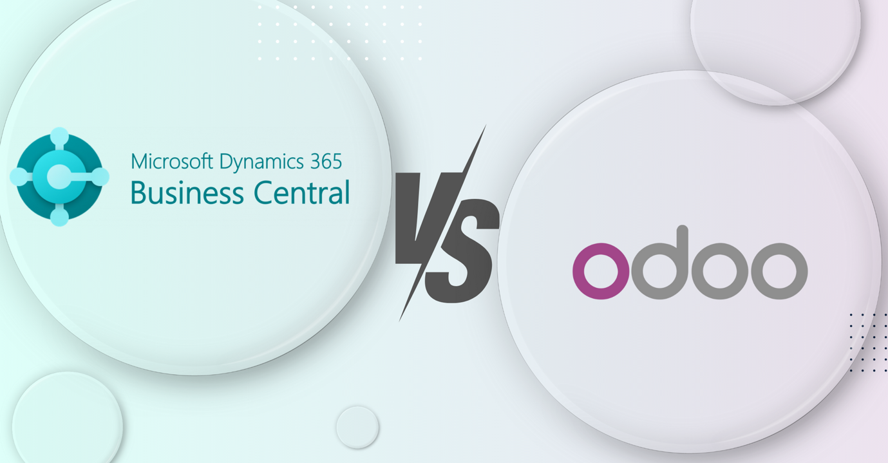

05
tabla de Comparativa Técnica

La siguiente tabla ofrece una visión general de las diferencias clave entre Odoo Community y Microsoft Dynamics 365 Business Central, centrada en lo que más importa a Del Campo a la Mesa S.L.:

06
Evaluación según Necesidades

Técnicamente, ambas opciones son válidas, pero el contexto de Del Campo a la Mesa S.L. inclina la balanza. Cuentan con un equipo informático pequeño pero capaz, ideal para administrar servidores y bases de datos, pero no para asumir costes recurrentes elevados en licencias.

Por eso, aunque Dynamics 365 ofrezca una experiencia más "redonda" y soporte directo, su coste y la dependencia del proveedor no casan con la filosofía de inversión de la empresa. En cambio, Odoo Community permite una implementación gradual, empezando con lo esencial (Ventas, Almacén y CRM) y creciendo hacia Contabilidad o E-commerce a medida que el negocio lo requiera.

Además, la flexibilidad de Odoo facilita la adaptación a los procesos agroalimentarios, añadiendo campos o reglas específicas para el control de lotes, fechas de caducidad o la trazabilidad de productos frescos.

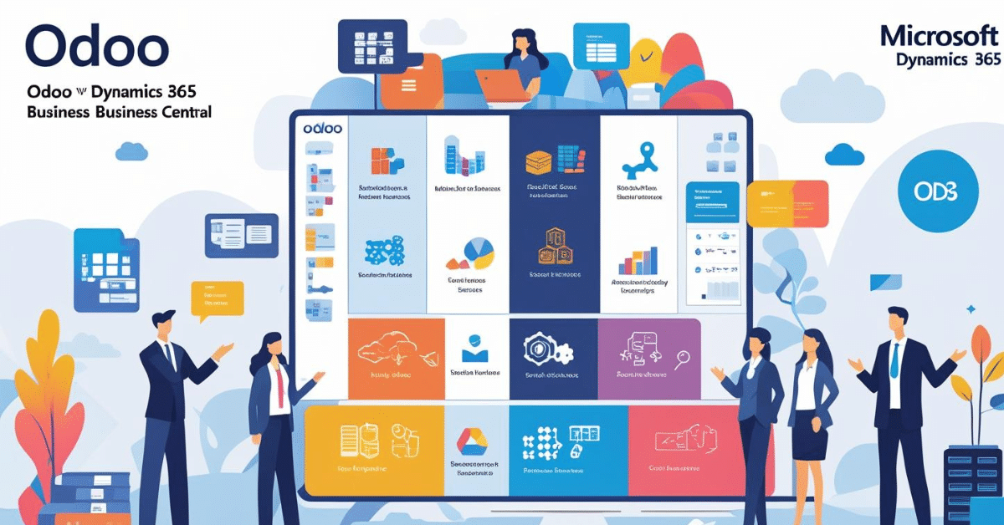

07
Argumentación Técnica y Práctica

No se debe elegir un ERP-CRM solo por el precio, sino por su encaje con la cultura y las capacidades de la empresa. Odoo encaja bien con organizaciones que valoran la independencia tecnológica y prefieren soluciones escalables.

PostgreSQL garantiza estabilidad y rendimiento, y Python, con su código abierto, permite personalizar cualquier módulo sin licencias ni restricciones. Esto da a Del Campo a la Mesa un mayor control.

Por el contrario, Dynamics 365, aunque potente y con inteligencia artificial, puede ser excesivo en complejidad y coste para una empresa en fase inicial de digitalización. Su adopción tendría sentido en un escenario de expansión internacional o madurez tecnológica.

08
recomendación final

Considerando el análisis exhaustivo, tanto técnico como funcional y económico, mi recomendación personal para Del Campo a la Mesa S.L. se inclina, sin dudarlo, hacia la implementación de Odoo Community.

Más allá del factor coste, que es importante, la verdadera ventaja radica en la flexibilidad y el control que Odoo ofrece para la modernización. Es un entorno adaptable que crece con la empresa, evitando ataduras a proveedores externos o licencias prohibitivas.

En resumen, creo que Odoo Community destaca por:

Coste: Accesible y predecible, gracias a su naturaleza de código abierto (sin costes por usuario ni licencias).

Modularidad: Permite una implementación gradual, empezando por lo crucial (ventas, almacén, CRM) y sumando contabilidad o comercio electrónico cuando sea necesario.

CRM Integrado: Facilita un seguimiento completo del cliente, desde el primer contacto hasta la fidelización.

Multiplataforma: Su interfaz web permite acceso desde cualquier dispositivo o lugar.

Personalización: El equipo IT puede ajustar campos, procesos e informes según las necesidades del sector, evitando costosos desarrollos cerrados.

PostgreSQL: Una base de datos segura, ligera y consolidada que garantiza estabilidad a largo plazo.

En definitiva, Odoo Community es una herramienta robusta, escalable y alineada con la digitalización de una empresa sin sacrificar autonomía ni incurrir en gastos desmesurados.

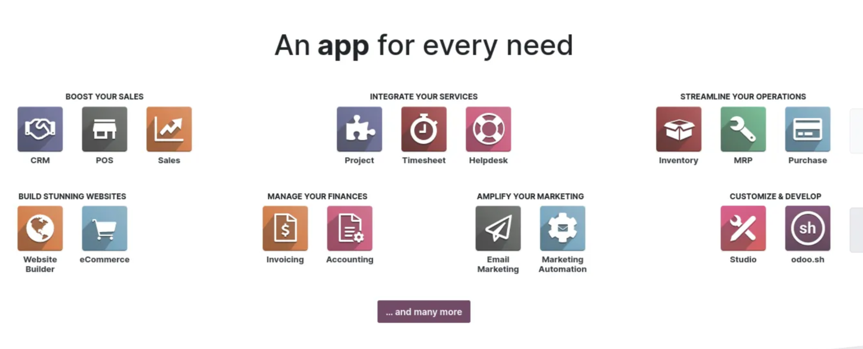

09
Plan de Implementación

Para una transición suave, propongo un plan en tres fases, con una duración aproximada de cinco meses:

Fase 1: Diagnóstico e Instalación (Meses 1 y 2)

Objetivo: Preparar la infraestructura y realizar la migración inicial de datos.

Acciones:
Configurar el servidor (propio o en la nube) y la base de datos PostgreSQL.
Instalar los módulos básicos de Compras, Ventas, Almacén y CRM.
Definir perfiles de usuario, permisos y flujos de trabajo iniciales.
Migrar datos desde hojas de Excel (clientes, productos, proveedores, stock).
Realizar pruebas y validar la integridad de los datos.

Resultados: Una versión funcional para pruebas por un grupo reducido de empleados.

Fase 2: Formación y Adaptación (Meses 3 y 4)

Objetivo: Formar al personal y adaptar las tareas a los nuevos flujos digitales.

Acciones:
Sesiones de formación por áreas (Ventas, Compras, Administración, Logística).
Simulaciones de procesos (registro de pedidos, emisión de facturas, control de stock).
Ajustar los módulos según el feedback de los usuarios.
Implementar personalizaciones menores (campos adicionales, informes, etc.).
Establecer canales de soporte interno.

Resultados: Uso coordinado del sistema por todos los departamentos, con los procesos adaptados.

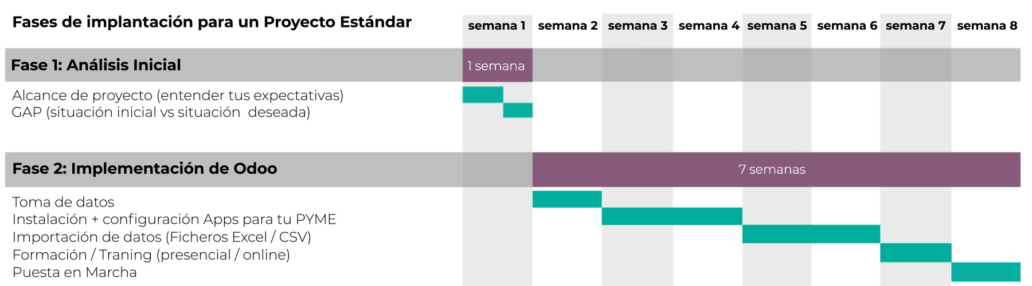

Fase 3: Puesta en Marcha y Seguimiento (Mes 5 en adelante)

Objetivo: Pasar a producción y consolidar el uso diario del ERP-CRM.

Acciones:
Activar el sistema en los tres almacenes (Córdoba, Huelva y Málaga).
Supervisar el rendimiento del servidor en las primeras semanas.
Implementar copias de seguridad automáticas y políticas de seguridad.
Recoger métricas sobre tiempos de respuesta, errores de facturación, etcétera. Y, por supuesto, la eficiencia operativa.

A medio plazo, se contempla la incorporación gradual de nuevos módulos como Contabilidad y RRHH.

En resumen, se espera un sistema operativo estable y totalmente integrado, lo que implica una reducción importante de errores en la gestión y una trazabilidad mejorada de los pedidos.

10
conclusiones

La implementación de un sistema ERP-CRM, a mi parecer, representa un punto de inflexión crucial para Del Campo a la Mesa S.L.. Va más allá de una simple modernización tecnológica; es un cambio cultural y organizativo que busca una gestión más eficiente, colaborativa y sustentada en datos sólidos.

Con Odoo Community, la empresa tendrá la capacidad de centralizar toda su información, automatizar esas tediosas tareas repetitivas y obtener una visión global de sus operaciones. Lo interesante es que su estructura modular permitirá una evolución gradual, sin comprometer la estabilidad económica ni operativa de la empresa.

La digitalización, desde mi punto de vista, no se limita a cambiar hojas de cálculo por software. Implica repensar cómo trabajamos, optimizando recursos y mejorando la comunicación entre departamentos, que a menudo es un desafío.

Este proyecto, además de mejorar la eficiencia interna, sienta las bases para futuras iniciativas. Pienso en la posibilidad de una tienda online o la integración de herramientas de análisis avanzado (Business Intelligence), por ejemplo.

En pocas palabras, este proceso marca el comienzo de una nueva etapa para la empresa: más conectada, mejor organizada y lista para competir en un entorno cada vez más digital y demandante. La adopción de Odoo no solo abordará los problemas actuales, sino que abrirá las puertas a un modelo de crecimiento sostenible, basado en la innovación y la mejora continua, algo que considero esencial.

11
referencias

https://www.odoo.com/es_ES/page/community

https://www.microsoft.com/en-us/dynamics-365/products/business-central

https://odoo-community.org/

https://learn.microsoft.com/en-us/dynamics365/business-central/dev-itpro/

https://www.cybrosys.com/odoo-features-community/

https://www.bistasolutions.com/odoo-community-vs-enterprise/

https://en.wikipedia.org/wiki/Odoo

https://www.beyondkey.com/blog/microsoft-dynamics-365-vs-business-central/

https://erpsoftwareblog.com/white-papers/dynamics-365-business-central-isv-comparison-charts-2024-edition-105/

https://www.calsoft.com/erp-comparison-chart-between-dynamics-365-business-central-and-finance-operations/

https://www.elevatiq.com/post/ms-dynamics-365-fno-vs-ms-dynamics-365-bc/

